《软件工程课程设计》会议纪要
会议日期 | 2023年6月7日星期三
主题 | 校园二手交易平台
参会人员
讨论纪要 | - 接口文档的编写  - 接口的实现  - 接口测试  - 数据库触发器实现  - 数据库存储器实现
结论和问题 | 结论：  - 接口文档编写完成  - 接口已实现  - 测试已完成  - 数据库触发器已实现  - 数据库存储器已实现  问题：  - 触发器实现困难（已解决）  - Mybatis调用触发器和存储过程出现问题（已解决）、  - MyBatis获取数据库中枚举类型的数据时出现映射错误（已解决）  - 后端接口在浏览器中进行调用时出现跨域问题（已解决）
计划与分工  计划与分工 | - 触发器设计与实现：*** *** ***  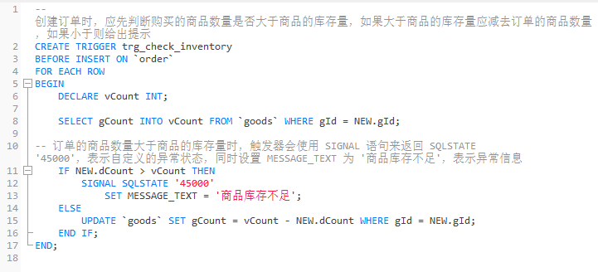  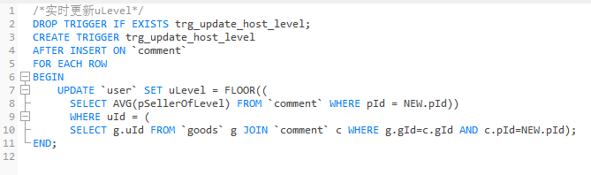  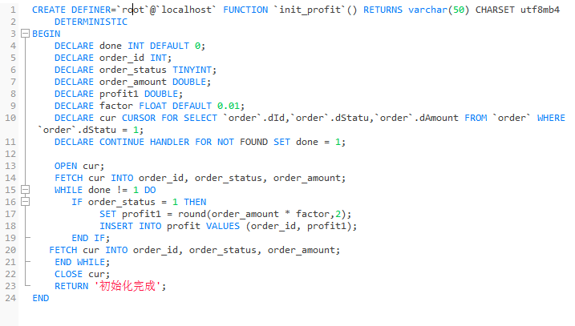  - 文档编写：*** *** *** *** ***  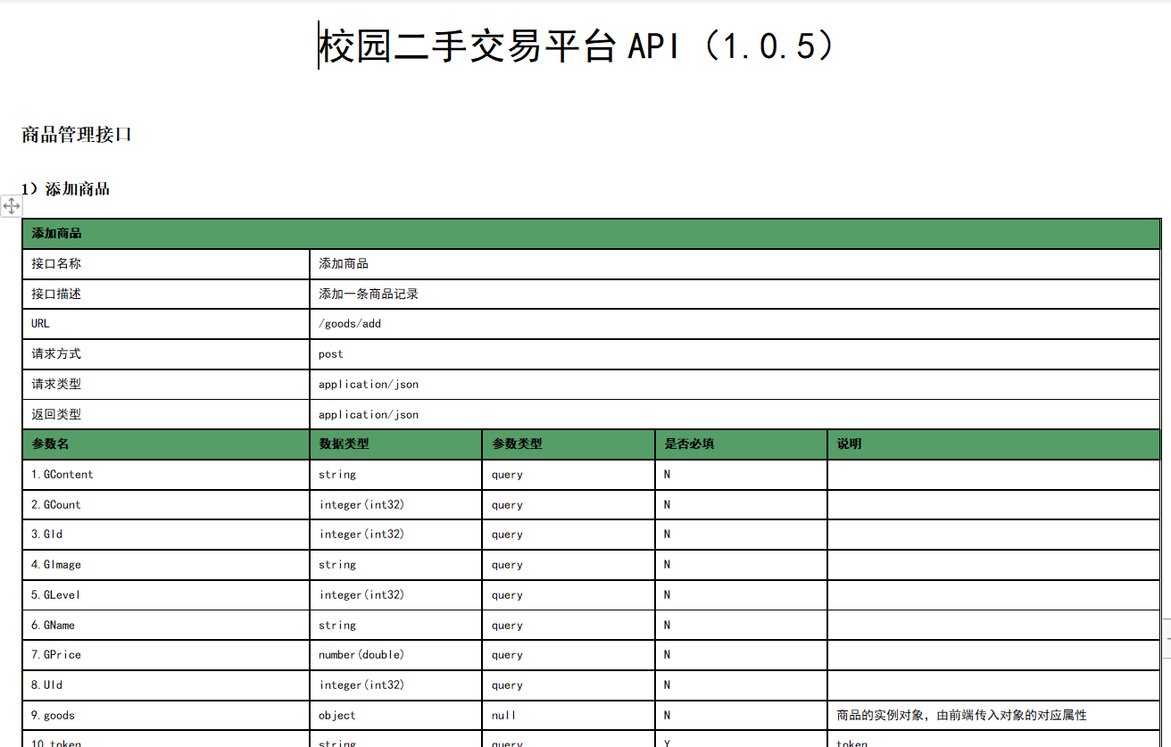  - 后端接口设计与实现：***  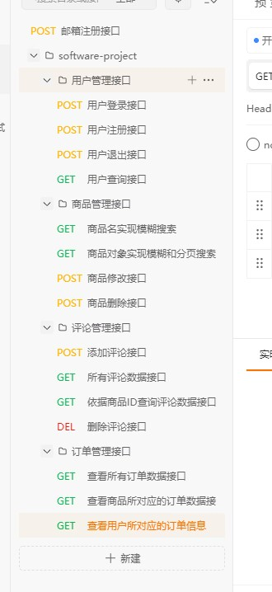
学生代表签字： 日期：
指导老师签字： 日期：

